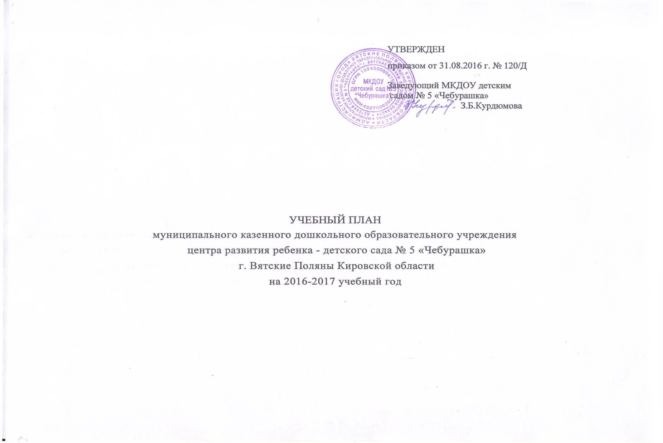Пояснительная записка

Учебный план муниципального казенного дошкольного образовательного учреждения центра развития ребенка - детского сада № 5 «Чебурашка» г. Вятские Поляны Кировской области составлен в соответствии со следующими нормативно-правовыми документами:
- Законом РФ от 29.12.2012 N 273 – ФЗ «Об образовании»;
- Санитарно-эпидемиологическими требованиями к устройству, содержанию и организации режима работы дошкольных образовательных организаций, санитарно-эпидемиологическими правилами и нормативами СанПин 2.4.1.3049-13 , утвержденными Постановлением Главного государственного санитарного врача РФ от 15.05.2013 № 26;
План является нормативным актом, устанавливающим виды непосредственно образовательной деятельности и объем учебного времени, отводимого для проведения непосредственно образовательной деятельности.
В план включены пять направлений (образовательных) областей, обеспечивающих социально-коммуникативное, познавательное, речевое, художественно-эстетическое и физическое развитие детей.
Учебный план ДОУ реализует «Основную образовательную программу дошкольного образования».
Начало учебного года – 01.09.2016 года. Начало непосредственно образовательной деятельности – с 01.09.2016 года.
Окончание учебного года – 31.05.2017 года.
Мониторинг достижения детьми планируемых результатов освоения Программы - с 15.05.2017г. по 31.05.2017г., окончание непосредственно образовательной деятельности – 12.05.2016 г.
Продолжительность учебного периода – 33 недели.
Праздничные дни – 5 (04.11.2016, 23.02.2017, 08.03.2017, 01.05.2017, 09.05.2017)
Летняя оздоровительная работа – с 01.06.2017г. по 31.08.2017 г.
В группах раннего возраста начало непосредственной образовательной деятельности с 3 октября (с 01.09 по 30.09. 2016г. – адаптационный период), продолжительность учебного периода – 29 недель.
Количество учебных дней в неделю – 5.
Ежедневное начало непосредственно образовательной деятельности: 08.50 часов, окончание непосредственно образовательной деятельности – в соответствии с расписанием видов непосредственно образовательной деятельности. Продолжительность непрерывной непосредственно образовательной деятельности: для детей раннего возраста – 8 – 10 минут, младшей группы – не более 15 минут, средней группы – не более 20 минут, старшей группы – не более 25 минут, подготовительной группы – не более 30 минут.
В середине непосредственно образовательной деятельности проводятся физкультминутки. Перерыв между видами непосредственно образовательной деятельности не менее 10 минут.
В старших (возраст детей 5-6 лет) и подготовительной группе (возраст детей 6-7 лет) проводится вид непосредственно образовательной деятельности – экология.
Во 2-х младших (возраст детей 3-4 года) в течение года проводится образовательная деятельность по социально-эмоциональному развитию, осуществляемая в ходе режимных моментов.
В средних группах (возраст детей 4-5 лет) в течение года проводится образовательная деятельность по социально-эмоциональному развитию, конструированию и ручному труду, по виду деятельности «Грамотейка», осуществляемая в ходе режимных моментов.
В течение года, с 01.09.2016 г. по 12 .05 2017 г., в подготовительной к школе группе (возраст детей 6-7- лет) 1 раз в неделю в течение года проводится непосредственно образовательная деятельность «Изучаем права» (приоритетное осуществление деятельности ДОУ по познавательному и речевому развитию), а непосредственно образовательная деятельность по социально-эмоциональному развитию проводится в образовательной деятельности, осуществляемой в ходе режимных моментов.
В старших группах (возраст детей 5 - 6 лет) 1 раз в неделю в течение года с 01.09.2016 г. по 12.05.2017 г. проводится непосредственно образовательная деятельность «Изучаем права» (приоритетное осуществление деятельности ДОУ по социально-личностному развитию).
В первой младшей группе (возраст детей 2-3 года) 1 раз в неделю в течение года проводится вид непосредственно образовательной деятельности «Сенсорное развитие», а в остальных группах этот вид деятельности проводится в совместной деятельности взрослого с детьми в ходе режимных моментов.
В 8-и группах ДОУ еженедельно проводится непосредственно образовательная деятельность по физическому развитию: 2 раза (1 – в физкультурном зале, 1 – на открытом воздухе) проводит инструктор по физической культуре, 1 раз – воспитатели каждой группы. В 3-х группах (возраст детей 2-3 года) 2 раза проводят воспитатели данных групп, 1 раз - инструктор по физической культуре.
В 11-и группах ДОУ музыкальными руководителями 2 раза в неделю проводится непосредственно образовательная деятельность по музыкальному развитию.
Учитель-логопед и педагог-психолог проводят индивидуальную и подгрупповую работу с детьми по исправлению звукопроизношения и развитию психических процессов в ходе режимных моментов.

№ п/п | Виды непосредственно образовательной деятельности | 1 младшая группа | 2 младшая группа | Средняя группа | Старшая группа | Подготовительная к школе группа
№ п/п | Виды непосредственно образовательной деятельности | Количество  минут | Количество  минут | Количество  минут | Количество  минут | Количество  минут
№ п/п | Виды непосредственно образовательной деятельности | в неделю | в неделю | в неделю | в неделю | в неделю
 | Обязательная часть
 | Познавательно-речевое направление
1 | Развитие речи | 10 | 15 | 20 | 20 | 60
2 | «Грамотейка» |  |  |  | 25 | 60
3 | Сенсорное развитие | 10
4 | Математика |  | 15 | 20 | 25 | 60
5 | Познание | 10 | 15 | 20 | 20 | 30
6 | Экология |  |  |  | 20 | 30
7 | Конструирование и ручной труд |  |  |  | 25 | 30
 | Социально- личностное направление
9 | Социально-эмоциональное развитие |  |  |  | 20
10 | «Изучаем права» |  |  |  | 20 | 30
 | Художественно-эстетическое направление
11 | Изобразительная деятельность | 20 | 30 | 40 | 50 | 60
12 | Музыкальное развитие | 20 | 30 | 40 | 50 | 60
 | Физическое направление
13 | Физическое развитие (в зале и на улице) | 30 | 45 | 60 | 75 | 90
 | ИТОГО | 100 | 150 | 200 | 350 | 510

Расписание видов непосредственно образовательной деятельности на 2016-2017 учебный год
 | Группа раннего возраста № 1 | Группа раннего возраста № 3 | Группа раннего возраста№5 | Младшая группа № 2 | Младшая  группа № 7 | Средняя  группа № 8 | Средняя  группа № 9 | Старшая  группа № 4 | Старшая  Группа№6 | Старшая группа № 11 | Подготовительная группа № 10
Понедельник | 08.50 – 09.00  09.00 – 09.10  Изобразительная деятельность  (2 подгруппы)  15.20 – 15.30  Музыкальное развитие | 08.50 – 09.00  09.00 – 09.10  Сенсорное развитие  (2 подгруппы)  16.00-16.10  Музыкальное  Развитие | 08.50 – 09.00  09.00-09.10  Изобразительная деятельность  (2 подгруппы)  09.15-09.25  Физическое развитие  (воспитатель) | 08.50-09.05  Физическое развитие  09.15-09.30  09.30-09.45  Изобразительная деятельность  (2 подгруппы) | 08.50 – 09.05  09.05-09.20  Познание  (2 подгруппы)  15.15-15.30  Физическое развитие  (воспитатель) | 08.50 – 09.10  Музыкальное развитие  09.20-09.40  Изобразительная деятельность | 08.50 – 09.10  Изобразительная деятельность  09.20-09.40  Музыкальное развитие | 08.50 – 09.15  Изобразительная деятельность  09.25-09.45  Развитие речи  10.50-11.15  Физическое развитие  (на воздухе) | 08.50 – 09.15  Развитие речи  09.30 – 09.55  Физическое развитие  (зал)  10.05 – 10.40  Изобразительная деятельность | 08.50 – 09.10  Познание  09.20-09.45  Конструирование и ручной труд  10.00-10.25  Физическое развитие (воспитатель) | 08.50 – 09.20  Развитие речи  09.30 – 10.00  Конструирование и ручной труд  11.20 – 11.50  Физическое развитие(на воздухе)
Вторник | 08.50 – 09.00  09.00 – 09.10  Развитие речи  (2 подгруппы)  10.30-10.40  Физическое развитие  (воспитатель) | 08.50 – 09.00  09.00 – 09.10  Познание  (2 подгруппы)  11.10-11.20  Физическое развитие  (воспитатель) | 08.50-09.00  Музыкальное  развитие  09.10-09.20  09.20-09.30  Сенсорное развитие  (2 подгруппы) | 08.50 – 09.05  09.05 – 09.20  Развитие речи  (2 подгруппы)  15.20-15.35  Музыкальное развитие | 08.50 – 09.05  09.35-09.50  Изобразительная деятельность  (2 подгруппы)  09.15-09.30  Музыкальное развитие | 08.50 – 09.10  Физическое развитие  (зал)  09.20 – 09.40  математика | 08.50 – 09.10  Математика  10.50-11.10  Физическое развитие  (на воздухе) | 08.50 – 09.10  Математика  09.20-09.45  Экология  10.00-10.25  Музыкальное развитие | 08.50 – 09.10  «Грамотейка»  09.20 –0 9.45  Конструирование и ручной труд  10.00-10.25  Физическое развитие (воспитатель) | 08.50 – 09.10  Развитие речи  09.20 – 09.45  Изобразительная деятельность  11.10 – 11.35  Музыкальное развитие | 08.50 – 09.20  «грамотейка»  09.30 – 10.00  Физическое развитие  (зал)  10.10 – 10.40  «изучаем права»  15.20 – 15.50  Изобразительная деятельность
Среда | 08.50 – 09.00  09.00-09.10  Познание  (2 подгруппы)  10.40-10.50  Физическое развитие  (воздух) | 08.50 – 09.00  09.00 – 09.10  Изобразительная деятельность  (2 подгруппы)  10.00 – 10.10  Физическое развитие  (воздух) | 08.50-09.00  09.00-09.10  Развитие речи  (2 подгруппы)  10.20-10.30  Физическое развитие  (воздух) | 08.50 – 09.05  09.35-09.50  математика  (2 подгруппы)  09.10 – 09.25  Физическое развитие (воспитатель) | 08.50 – 09.05  Физическое развитие  (зал)  09.15-09.30  09.30-09.45  Развитие речи  (2 подгруппы) | 08.50 – 09.10  познание  09.20 – 09.40  Музыкальное развитие | 08.50 – 09.10  Музыкальное развитие  09.20 – 09.40  Развитие речи | 08.50 – 09.10  «Грамотейка»  09.20-09.45  Конструирование и ручной труд  15.15 – 15.40  Физическое развитие  (зал) | 08.50 – 09.15  «Изучаем права»  09.25 –0 9.50  познание  11.10 – 11.35  Музыкальное развитие | 08.50 – 09.10  математика  09.20 –09.45  экология)  10.50 – 11.15  Физическое развитие  (на воздухе) | 08.50 – 09.20  «Грамотейка»  09.30 – 10.00  математика  10.10-10.40  Музыкальное развитие
Четверг | 08.50 – 09.00  09.00 – 09.10  Сенсорное развитие  (2 подгруппы)  09.20 –09.30  Физическое развитие (в зале) | 08.50 – 09.00  09.00 – 09.10  Развитие речи  (2 подгруппы)  09.40-09.50  Физическое развитие (зал) | 08.50 – 09.00  09.00 – 09.10  Познание  (2 подгруппы)  16.00 – 16.10  Музыкальное развитие | 08.50 – 09.05  Музыкальное развитие  09.15-09.30  09.30-09.45  Познание  (2 подгруппы) | 08.50 – 09.05  09.05-09.20  Математика  (2 подгруппы)  15.20-15.35  Музыкальное развитие | 08.50 – 09.10  Развитие речи  10.50-11.10  Физическое развитие (воздух) | 08.50 – 09.10  Физическое развитие (зал)  09.20 – 09.40  познание | 08.50 – 09.15  «Изучаем права»  09.25 – 09.50  Музыкальное развитие  10.00-10.25  познание | 8.50-9.10  математика  09.20 – 9.45  Экология  11.20 – 11.45  Физическое развитие (воздух) | 08.50 – 09.10  Социально-эмоциональное развитие  09.20 – 9.45  «грамотейка»  10.00 – 10.25  Музыкальное развитие | 08.50 – 09.20  Математика  09.30 – 10.00  Развитие речи  11.20 – 11.50  Музыкальное развитие  15.20 – 15.50  экология
Пятница | 08.50 – 09.00  09.00 – 09.10  Изобразительная деятельность  (2 подгруппы)  09.15-09.25  Музыкальное развитие | 08.50 – 09.00  Музыкальное развитие  09.10 – 09.20  09.20 – 09.30  Изобразительная деятельность  (2 подгруппы) | 08.50 – 09.00  09.00 – 09.10  Изобразительная деятельность  (2 подгруппы)  10.20 – 10.3 0  Физическое развитие (зал) | 08.50 – 09.05  09.05 – 09.20  Изобразительная деятельность  (2 подгруппы)  11.15-11.30  Физическое развитие (на воздухе) | 08.50-09.05  09.05-09.20  Изобразительная деятельность  (2 подгруппы)  10.50-11.05  Физическое развитие (на воздухе) | 08.50 – 09.10  Изобразительная деятельность  09.25-09.45  Физическое  развитие  (воспитатель) | 08.50 – 09.10  Изобразительная деятельность  15.15 – 15.35  Физическое развитие (воспитатель) | 08.50 – 09.10  Социально-эмоциональное развитие  09.55– 10.20  Физическое  развитие  (воспитатель)  15.20 – 15.45  Изобразительная деятельность | 08.50 – 09.15  Изобразительная деятельность  09.25 – 09.50  Социально-эмоциональное развитие  10.00-10.25  Музыкальное развитие | 08.50-09.15  Физическое развитие (зал)  09.25 – 09.45  «Изучаем права»  09.55-10.20  Изобразительная деятельность | 08.50 – 09.20  Познание  11.30-12.00  Физическое развитие (воспитатель)  15.20 – 15.50  Изобразительная деятельность

